Помните - использование светоотражающих элементов это не только требование Правил дорожного движения, но и жизненная необходимость.

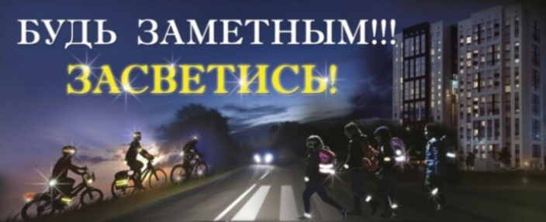


Применение световозвращателей снижает риск наезда автомобиля на пешехода в темное время суток на 85%!
Каждый из ВАС должен лично позаботиться о своей безопасности, не дожидаясь того момента, когда произойдет трагедия!



ГАИ УВД Могилевского облисполкома

